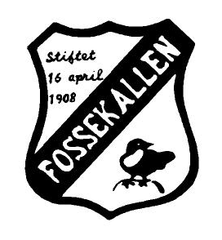
PM
VELKOMMEN TIL 63. JONSOKLØPET
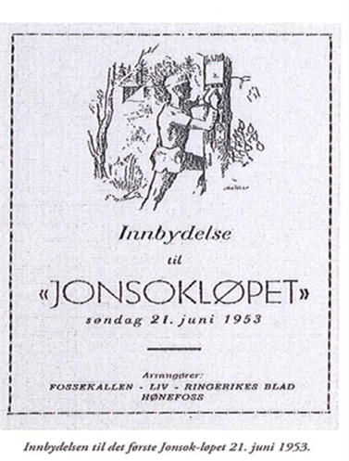

Frammøte og parkering: Nedre Kilemoen. Merket fra Follum, E16 mellom Hønefoss og Fagernes, derfra 2 - 3 km til parkering. Parkering på samlingsplass.

Kart og terreng:
Kart «Oppenåsen – Kilemoen», utgitt 2012, målestokk 1:7.500 for løype 1 og 5, 1:10.000, for øvrige klasser, ekvidistanse 5 m.

Terrenget: Alt fra lettløpt, stifylt, småkupert furumo med noe bratter og søkk, til skråli med krevende o-terreng..

NB!!Noen av de lengste løypene krysser vei så vis aktsomhet.

Løyper og Klasser:

Løype |  |  | Klasser
N-nivå 1 | 1,5 |  | N- åpen, D11-12 N, H11-12 N, D 13-16N, H 13-16 N, D 17-N, H 17-N
C-nivå 2 | 2,2 |  | D – 10, H – 10, D11-12, H11-12, D13-16 C, H13-16 C
3 | 3,1 |  | D17- C, H17- C
B- nivå 4 | 3,4 |  | D13-14, H13-14,
A-nivå 5 | 2,6 |  | D 65- ,D 70-, D 75-, H 70-, H 75-, H 80-, H85-
6 | 3,7 |  | D 15-16, D 50-, D 17-K,D 60, H 60-, H 65-
7 | 4,4 |  | D 17-18, H 15-16,D 40, H 50-, H 17-K
8 | 4,9 |  | D 21-, H40-, H 17-18, D19-20
9 | 6,2 |  | H 21-, H19-20

Lagsposer:
Lagsposene inneholder PM, startliste, backuplapper og kart til løpere i alle N klasser, D11-12, H11-12, D/H-10 og D/H13-16C

Første start kl 11.00.
Alle N-klassene har fri start dvs. de kan starte når de vil fra kl. 10.00.
400 m til start merka med rød-gule bånd fra samlingsplass. 6 min. å gå! Opprop 3 min før tidsstart. Utdeling av løse postbeskrivelser 2 min før start (er også trykt på kartet). Kart tas i startøyeblikket, - med unntak av alle N klasser, D11-12, H11-12, D/H-10 og D/H13-16C som får kart i lagspose, jfr over.

Tidtakingssystem: Brikkesys

Premiering: Til alle – 12, 1/3 til 13-16, 1/8 i øvrige klasser.

Mål : Tidtaking skjer ved brikkestempling på mållinja.

Resultater: Legges ut på Brikkesys og Eventor rett etter løpet
Småtroll: Start fra samlingsplass, fra kl. 10.00 søndag. kr 30.

Barneparkering: Ved behov.

Vask: Våtklutmetoden.

Salg: Frukt, kaker, vaffel, brus, kaffe mm.

Løpsledelse: Marit Kjemperud og Veronica Kjemperud
Løypelegger: Tom Bondehagen og Ole Nyhagen
TD/Kontrollør: Kirsti Kringhaug

